МБДОУ детский сад комбинированного вида №7 «Золотая рыбка»

Педагогический проект
для детей младшего
дошкольного возраста

«День Победы»

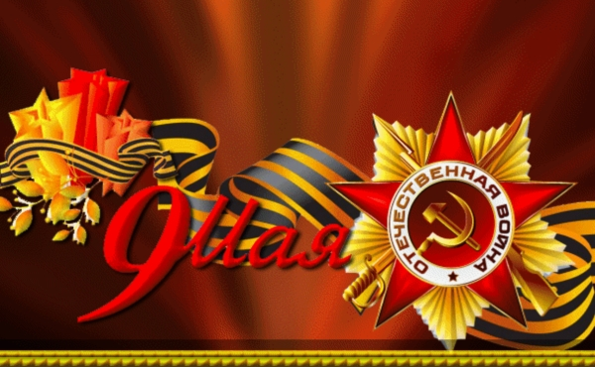

Выполнила:

Воспитатель: Иванова О.А.

Городской округ г. Выкса, 2015 год

Паспорт проекта
Вид проекта: информационно-исследовательский.
Продолжительность проекта: краткосрочный.
Участники проекта: дети, родители воспитанников, воспитатели.
Образовательные области:
«Речевое развитие», «Познавательное развитие», «Художественно-эстетическое развитие», «Физическое развитие»,
Цель: Формирование нравственно-патриотических ценностей у детей младшего дошкольного возраста.
Задачи:
1. Сообщить элементарные сведения о Великой Отечественной Войне. Дать знания о защитниках отечества, о функциях армии.
2. Воспитывать у детей уважение к ветеранам ВОВ, чувство гордости за Родину, за наш народ.
3. Расширять знания детей о военной технике, о людях военных профессий, о памятниках и монументах погибшим воинам.
4. Развивать речь детей, обогащать словарный запас, через песни, стихотворения о ВОВ, монологи, диалоги о войне, развивать умения взаимодействовать друг с другом, побуждать детей к совместной деятельности.
5. Активизировать словарь: Родина, герой, ветеран, победа, солдат, армия, защитник.
6. Организовывать сотрудничество детей, родителей, воспитателей в совместной реализации данной темы.
Предполагаемый результат:
Дети:
- Получат элементарные сведения о защитниках и событиях Великой Отечественной Войны;
- Познакомятся с понятными материалами о ВОВ и ее героях, подвигах, которые они совершили, людях военных профессий и военной технике.
- Проявят познавательную активность в подготовке и праздновании Дня Победы.
- Самостоятельно проявят инициативу: в РОД, в рассматривании иллюстраций, участии в беседах, диалогах, творчество в продуктивной деятельности, игре.
- Совместное участие родителей, воспитателей и детей в подготовке и организации празднования Дня Победы.
Актуальность темы: патриотическое воспитание ребенка – это основа формирования будущего гражданина. Патриотическое чувство не возникает само по себе – его надо воспитывать в ребёнке. Поэтому большую работу по воспитанию у детей патриотических чувств необходимо вести в ДОУ.
К сожалению, с каждым днем утрачивается связь поколений, очень мало осталось в живых фронтовиков, героев войны. Детям нужно рассказать о Великой отечественной войне, о защитниках родины - ветеранах, о том как протекала жизнь в военное время, военном оружии, о форме одежды военных, о победе. Отсюда, в преддверии 70-летия празднования Дня Победы возникает проблема: как помочь подрастающему поколению сформировать у них чувство долга, чувство уважения к славным защитникам нашей Родины, чувство гордости за свой великий народ, благодарности за то, что он подарил нам счастливую жизнь.
Тема Великой Отечественной войны способствует объединению, сплочению нашего народа. День Победы близок и понятен детям дошкольного возраста, потому что реализует достаточно простую, ясную идею, известную им по сказкам, – идею противостояния добра и зла и финальной победы добра.
Этот праздник развивает и укрепляет в детях чувство справедливости, помогает осознать свою национальную принадлежность, особенность истории своей страны, призывает любить Родину и близких.
Подготовительный этап
- Определение проблемы, цели и задач.
- Изучение литературы , подбор материала, нахождение и установление эффективных связей с родителями.
- Подбор музыкальных произведений на военную тему.
- Подготовка цикла бесед о ВОВ.
Основной этап
Работа с детьми
1. Рассматривание материала по теме «День Победы», открыток «Города герои», иллюстраций и альбомов «Великая Отечественная Война».
2. Беседа «Знакомство с праздником».
3. Рисование «Вот какой у нас салют!», «Этот День Победы».
4. Чтение стихотворений на тему «День Победы».
5. Выкладывание из счетных палочек салюта, самолета, танка (можно использовать метод накладывания).
6. Подвижные игры: «Найди свой цвет», игра с платочками «Найди себе пару» (под музыку).
7. Пальчиковая гимнастика «Этот пальчик».
8. Дыхательная гимнастика «Флажок».
9. Физкультминутка «Салют».
10.Сюжетно-ролевая игра «Моряки».
11.Слушание песен: «Мы идем с флажками» и «Наша Родина сильна» А. Филиппенко, «Песенка о весне» Г. Фрида.
12. Индивидуальные беседы о войне.
13. Разучивание стихов, песен о войне.
14. Лепка.
15. Аппликация-открытка.

Работа с родителями
1. Информация в родительском уголке.
2. Индивидуальные и групповые консультации по организации выставки «Этот День Победы» и проведению праздника.
3. Консультации по ознакомлению детей с событиями ВОВ, празднованию Дня Победы (Что рассказывать детям о Великой отечественной войне)
4.Экскурсия к монументу Славы.
Заключительный этап
1. Выставка детского творчества (лепка, аппликация).
2. Проведение праздника «День Победы».
3. Экскурсия к мемориалу Славы.

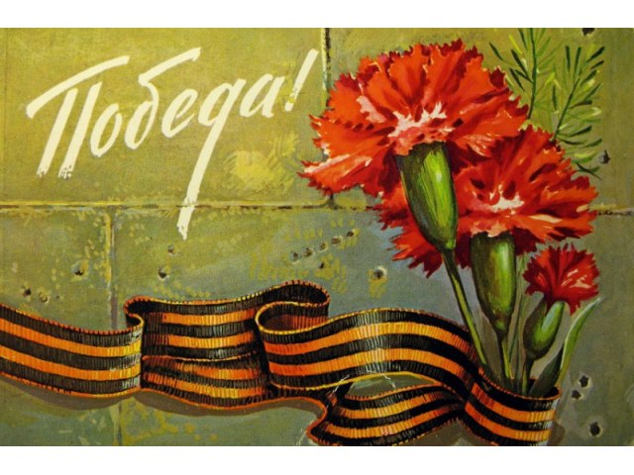

План мероприятий
1 день
1. Беседа с детьми «Праздник День Победы».
2. Рассматривание иллюстраций о ВОВ.
3. Стендовая информация для родителей «Что и как рассказывать детям о
войне».
4. Дидактические игры: «Найди одинаковые», «Отгадай и назови», «Узнай и назови боевую технику ВОВ», «Подсчитай и отсчитай медали в пределах пяти».
2 день
1. Рассматривание боевой техники.
2. Чтение произведения Ю. Збанацкого «Щедрый ежик».
3. Консультация для родителей «Что рассказывать детям о Великой отечественной войне».
4. Беседа «Дети герои Великой Отечественной войны».
3 день
1. Рисование совместно с родителями «Этот День Победы!».
2. Заучивание стихотворения «День Победы» Т. Белозеров.
3. Сюжетно-ролевая игра «Пограничники».
4. Аппликация «Георгиевская ленточка».
4 день
1. Рисование «Праздничный салют».
2. Беседа с детьми «Дети и война».
3. Прослушивание песен «Священная война» (сл. В. Лебедев-кумач, муз. В.
Александров).
4. Создание выставки совместно с родителями «Этот День Победы».
5 день
1. Чтение стихотворения С. Маршака «Разговор с внуком».

2. Беседа с детьми «Почему война называется Великой отечественной?».
3. Рассматривание иллюстраций о боевых сражениях.
4. Прослушивание песни «День Победы» (сл. В. Харитонов, муз. Д. Тухманов).
6 день
1. Прослушивание песни о войне «Синий платочек» (сл. Я. Галицкий, муз.
Г. Петербургский).
2. Лепка «Пушка».
3. Игры с дидактической игрушкой (солдатики) «Наша армия сильна».
4. Дидактическая игра « Отгадай и назови».
7 день
1. Аппликация: праздничный сувенир «Голубь мира».
2. РОД на тему «Великая Победа».
3. Прослушивание песни «Катюша» (сл. М. Исаковский, муз. М.И. Блантер).
4. Дидактическая игра «Разрезная картинка».
8 день
1. Экскурсия к мемориалу Славы.
2. Выставка альбома «Наши прадеды – герои!» (презентация).
3. Проведение праздника «День Победы» совместно с родителями.

Цикл бесед
о Великой
Отечественной войне

Беседа
ПРАЗДНИК «ДЕНЬ ПОБЕДЫ»
Цель: дать знания о том, что 9 мая – День Победы.
По пути к Великой Победе российского народа были и поражения в битвах и много важных побед, событий: Разгром Фашистких войск под Москвой, освобождение российских городов, союзный стран, но одним из основных является подписание акта о безоговорочной капитуляции между фашистской Германией и странами-победителями (Великобританией, Советским Союзом, Соединенными Штатами Америки и Францией).
Это произошло 9 мая 1945 года в столице побежденной Германии —
Берлине. С этого дня всему миру стало известно, что фашистская Германия
полностью разгромлена.
Каждый год 9 мая люди торжественно отмечают эту дату. В нашей стране 9 мая является государственным праздником, который посвящен Дню Победы. В этот день люди не работают, а поздравляют ветеранов войны и празднуют.
Долгие годы продолжалась кровавая война, но враг был разгромлен, и Германия подписала акт безоговорочной капитуляции.
9 мая 1945 года для России навечно стало великой датой. Ради этого счастливого дня погибли миллионы человек, сражаясь за свободу России и всего мира. Мы никогда не забудем тех, кто горел в танках, кто бросался из окопов под ураганный огонь, кто грудью ложился на амбразуру, кто не пожалел своей жизни и все одолел. Не ради наград, а ради того, чтобы мы с вами, ребята, могли жить, учиться, работать и быть счастливыми!
В памяти народной навечно сохраняются имена героев Великой Отечественной войны. Героев Великой Отечественной войны очень много. Но имена многих тысяч солдат, совершивших подвиги и отдавших жизнь за Родину, остались, к сожалению, неизвестными. Чтобы сохранить народную память о них, во многих городах, где велись ожесточенные бои, есть могилы Неизвестного солдата, мемориалы и памятники... Возле них горит «вечный огонь», к ним возлагают цветы те, чью мирную жизнь они отстояли в боях.
Никто не забыт, ничто не забыто!
Великая победа
Великой войны победу
Мы не должны забывать!
В боях отстояли деды
Священную Родину-мать.
Она посыла на битвы
Лучших своих сыновей.
Она помогала молитвой
И праведной верой своей.
В великой войне победу
Мы не должны забывать,
Для нас отстояли деды
И жизнь, и Родину-мать!
9 мая 1945 года в Москве прошел первый парад Победы. Тысячи людей с букетами цветов вышли на улицы столицы. Люди смеялись, плакали, незнакомые обнимали друг друга. Это, в самом деле, был праздник всего народа «со слезами на глазах»! Все радовались величайшей победе над врагом и оплакивали погибших.
По улицам столицы стройными рядами шли воины-победители. Они несли на Красную площадь знамена поверженного врага и бросали их на брусчатку древней площади. Женщины, дети, молодежь и пожилые люди со слезами радости встречали отважных бойцов, дарили им цветы, обнимали, поздравляли с победой.
В этот день на Красной площади столицы состоялся торжественный парад войск, а вечером небо над Москвой вспыхнуло яркими огнями победного салюта.

С тех пор праздник Победы — 9 мая — стал поистине всенародным
торжеством! Улицы столицы расцветают улыбками радости, пышными букетами цветов и яркими шарами, звучит торжественная музыка. В памятных местах столицы — на Поклонной горе, у могилы Неизвестного солдата, на площади перед Большим театром сбираются ветераны-фронтовики. Их груди украшены орденами и медалями, полученными за подвиги в Великой Отечественной войне. Они делятся с нами, своими благодарными потомками, рассказами о лихой военной поре, встречаются со своими боевыми друзьями. Торжества проходят во всех городах России!
Идут годы. Вот уже семьдесят лет прошло со дня Великой Победы. Увы! Ветераны войны состарились, многим из них уже больше восьмидесяти лет. Живых участников войны остается все меньше и меньше.
Дорогие друзья! Будем благодарны им за то, что они победили в жестокой схватке с врагом, отстояли для нас родную землю и мирную жизнь. Будем достойны своих дедов и прадедов!
По масштабам человеческих жертв и разрушений Великая Отечественная война превзошла все войны, которые были на нашей планете. Было уничтожено огромное количество людей. На фронтах в боевых операциях было убито свыше 20 млн солдат. В ходе Второй мировой войны погибло около 55 млн человек, из них почти половина — граждане нашей страны.
Ужас и потери Второй мировой войны объединили людей в борьбе против фашизма, и поэтому огромная радость победы охватила в 1945 году не только Европу, но и весь мир. В боях за свою Родину советские солдаты проявили поразительное мужество и бесстрашие. Битва шла за каждый кусок земли. Враг был разбит! 9 мая 1945 года мы празднуем День Победы над фашистской Германией. Вот как вспоминает этот день ветеран войны «Был день Победы. Это действительно радость со слезами на глазах. Все выскочили из землянок оттого, что кругом стрельба. Но тут раздались крики: «Войне конец!» Все чужие друг другу, незнакомые, обнимаемся, плачем, смеемся». Огнем из тысячи орудий, автоматов, пулеметов, ружей, словно салютом, отметили наши воины конец Великой войны. А потом наступила удивительная тишина. Ни одного выстрела... Эту мирную тишину так ждали миллионы людей, уже привыкшие к бомбежкам, взрывам, вою сирен, грохоту орудий.
Послушайте, как встречал первый день мира русский солдат, оказавшийся на чужбине, недалеко от немецкого города.
Первый день мира
Душистая густая тишина,
Ни выстрел не звучит, ни взрыв.
Сегодня утром кончилась война,
И хоть кругом чужая сторона
Я чудом уцелел, я жив!
Друзей я вспомнил тех, кто никогда
Не выйдет в час рассветный на покосы
Кто не забросит в реку невода,
Кого не обдадут весною росы.
Я не хотел ни убивать, ни жечь,
Я ощущал лишь зов родной земли,
Но в памяти поклялся я сберечь Друзей,
что на чужбине полегли!

Беседа
"Дети – герои Великой Отечественной войны"
Цель: воспитывать уважение к истории и памяти погибших в ВОВ.
Ход беседы
Ты знаешь, что была война,
Когда тебя на свете не было;
И сколько помнила страна –
Такой войны на свете не было.
Разрыв снаряда, пули свист,
Казалось, воздух весь наполнили;
И слово страшное “фашист”
Все дети в это время поняли.
Не возвратившихся с войны
В свои дома, в свои селения
Так много, что на три страны
Того хватило б населения.
«Тяжёлый грохот обрушился на землю. Вмиг погас свет. Вздрогнули
стены. И сквозь оглушительный вой и рёв всё яснее и яснее прорывались
раскатистые взрывы тяжёлых снарядов. И было это 22 июня 1941 года в 4
часа 15 минут по московскому времени» (Б. Васильев).
Война — сколько ужаса, страха, горя в одном этом слове. Мальчишки и
девчонки 1941 года… Их никто не призывал воевать, но они считали, что должны взять на себя равную со старшими меру ответственности.
В суровые годы войны рядом со взрослыми встали дети. Школьники зарабатывали деньги в фонд обороны, выступали с концертами перед ранеными в госпиталях, собирали тёплые вещи.
Тяжёлые испытания война принесла детям. Героизм и мужество проявили тысячи ребят. Многие из них отдали свою жизнь за Победу.
Беседа
ДЕТИ И ВОЙНА
Цель: дать знания о том, как защищали свою Родину советские люди в годы
ВОВ, что не только армия, но и партизаны, среди которых были дети, поднялись на борьбу с фашизмом.
Трудные, голодные и холодные военные годы называют военным лихими, злыми годами. Тяжело достались они всему нашему народу, но особенно тяжко пришлось маленьким детям.
Многие дети остались сиротами, их отцы погибли на войне, другие потеряли родителей во время бомбежек, третьи лишились не только родных, но и отчего дома, четвертые оказались на оккупированной врагами территории, пятые — в плену у немцев.
Дети — слабые, беспомощные, оказались лицом к лицу с жестокой, беспощадной, злой силой фашизма.
Война - не место для детей
Война — не место для детей!
Здесь нет ни книжек, ни игрушек.
Разрывы мин и грохот пушек,
И море крови и смертей.
Война — не место для детей!
Ребенку нужен теплый дом
И мамы ласковые руки,
И взгляд, наполненный добром,
И песни колыбельной звуки.
И елочные огоньки,
С горы веселое катанье,
Снежки и лыжи, и коньки,
А не сиротство и страданье!
Вот история двух маленьких девочек, в судьбу которых ворвалась война. Девочек звали Валя и Вера Окопнюк. Они были сестрами. Валя постарше, ей уже исполнилось тринадцать лет, а Вере было только десять. Сестры жили в деревянном домике на окраине города Сумы. Незадолго до войны их мама тяжело заболела и умерла, а когда началась война, папа девочек ушел на фронт. Дети остались совсем одни. Соседи помогли сестрам поступить в ремесленное училище при тракторном заводе. Но скоро завод эвакуировали за Урал, а училище закрыли. Что было делать?
Вера и Валя не растерялись. Они стали дежурить на крышах домов, гасить зажигательные бомбы, помогали больным и старым людям спускаться в бомбоубежище. Через несколько месяцев город захватили немцы. Девочкам пришлось увидеть и испытать все ужасы оккупации. Одна из них вспоминала: «Из домов выгоняли людей и гнали их пешком, увозили на машинах. Некоторые так никогда и не вернулись в свой дом. Немцы сгоняли народ на площадь и заставляли смотреть, как вешали наших людей. В городе был голод, холод, не было воды».
Сестры решили бежать в Киев. Они пробирались по тропинкам вдоль шоссейных дорог, собирали колоски, выпавшие из машин при перевозке. Ночевали в копнах сена. Долго брели девочки, пока, наконец, не оказались на окраине Киева. Какая-то добрая старушка пожалела голодных оборванных и грязных детей. Она отогрела их, отмыла, напоила кипятком, угостила вареной фасолью. Сестры остались жить у этой бабушки. Её сыновья били врага на фронте, старушка жила одиноко.
Но вот в город вошли наши войска. Сколько было слез и радости! Вся
молодежь — парни и девушки — побежали в военкоматы. Сестренки тоже побежали, но им сказали, что они еще слишком малы. Однако им выпало такое горькое детство, что девочки считали себя совсем взрослыми. Они захотели работать в госпитале — но и здесь отказали. Но однажды в город привезли много раненых бойцов, и врач сказал сестрам: «Ну-ка, девочки, помогайте».
«Вот так получилось, что мы остались в госпитале»,—вспоминала Вера.
Девочки стали помогать санитарам, научились делать перевязки, кормили раненых красноармейцев. Если выдавался свободный часок, сестры устраивали для бойцов концерт: читали стихи, пели под гитару песни, танцевали. Они хотели подбодрить, развеселить раненых солдат.
Солдаты полюбили девочек! Однажды Вера среди бойцов, идущих через город, увидела своего дядю, родного брата отца. Она кинулась к нему. А скоро девочки получили и первое письмо от отца. Отец думал, что сестры погибли, и был бесконечно рад тому, что Вера и Валя нашлись, просил их беречь себя, писал, что когда закончится война, они снова будут вместе. Над этим письмом плакал весь госпиталь! вспоминает Вера.
Война исковеркала судьбы не только оказавшихся на фронте детей, но и тех, кто был в тылу. Вместо беззаботного счастливого детства с веселыми играми и забавами, маленькие дети по десять-двенадцать часов работали на станках, помогая взрослым изготавливать оружие для победы над врагом. Повсюду в тылу создавались производства, выпускающие оборонную продукцию. На станках работали женщины и дети 13-14 лет. «Ребятишки, плохо одетые, опухшие от голода, никогда не высыпавшиеся, они работали наравне со взрослыми. У меня, начальника цеха, сердце сжималось, когда видел их, греющихся у печки или прикорнувших у станка», — воспоминал ветеран военного завода в подмосковном Королеве. В.Д. Ковальский.
Другой ветеран, Н.С. Самарцев, рассказывал: «Мы не доставали до верстака, и нам делали специальные подставки из ящиков. Орудовали вручную — молоток, напильник, зубило. К концу смены валились с ног. Только бы поспать 4-5 часов! Из цеха не выходили недели по две и только в начале месяца, когда напряжение было меньше, отсыпались дома». Школьники, как могли старались помочь фронтовикам поднять их боевой дух, вселить веру в победу, ободрить добрым словом. Они писали письма бойцам, собирали для них посылки. Шили и вышивали кисеты для табака, вязали теплые шерстяные варежки, носки, шарфы.

Беседа
Почему война называется Великой Отечественной?
Цель: продолжать знакомить детей с событиями и подвигами героев ВОВ.
ВЕЛИКАЯ ОТЕЧЕСТВЕННА ВОЙНА - самая крупная война в истории человечества. Слово «великий» означает, очень большой, громадный, огромный. В самом деле, война захватила огромную часть территории нашей страны, в ней участвовали десятки миллионов людей, она длилась долгих четыре года, а победа в ней потребовала от нашего народа громадного напряжения всех физических и духовных сил.
Отечественной войной она называется потому, что эта война — справедливая, направленная на защиту своего Отечества. На борьбу с врагом поднялась вся наша огромная страна! Мужчины и женщины, пожилые люди, даже дети ковали победу в тылу и на передовой.
Теперь вы знаете, что одна из самых жестоких и кровопролитных войн в
истории России называлась Великой Отечественной войной. Победа Красной Армии в этой войне — главное событие в истории России XX века! Нападение Германии на Советский Союз было неожиданным. В эти июньские дни десятиклассники заканчивали школу, в школах проходили выпускные балы. Юноши и девушки в светлых нарядных одеждах танцевали, пели, встречали рассвет. Они строили планы на будущее, мечтали о счастье и любви. Но война жестоко разрушила эти планы!
22 июня в 12 часов дня министр иностранных дел В.М. Молотов выступил по радио и сообщил о нападении на нашу страну фашисткой Германии. Молодые люди снимали школьную форму, надевали шинели и прямо со школьной скамьи шли на войну, становились бойцами Красной Армии. Бойцов, служивших в Красной Армии, называли красноармейцами. Каждый день эшелоны увозили бойцов на фронт. Все народы Советского Союза поднялись на борьбу с врагом!
Но в 1941 г. народ всеми силами хотел помочь своей стране, попавшей в беду! И молодые, и пожилые люди рвались на фронт и записывались в Красную Армию. Только в первые дни войны записалось около миллиона человек! У призывных пунктов собирались очереди — люди стремились защищать свое Отечество!
По масштабам человеческих жертв и разрушений эта война превзошла все войны, которые были на нашей планете. Было уничтожено огромное количество людей. На фронтах в боевых операциях было убито свыше 20 млн солдат. В ходе Второй мировой войны погибло около 55 млн человек, из них почти половина — граждане нашей страны.
Ужас и потери Второй мировой войны объединили людей в борьбе против фашизма, и поэтому огромная радость победы охватила в 1945 году не только Европу, но и весь мир.
9 мая 1945 года для России навечно стало великой датой - ДЕНЬ ПОБЕДЫ над Фашисткой Германией.

Великая Победа!
Конспект РОД во 2 младшей группе.
Цель: формировать у детей знания о празднике 9 мая, знакомить с песнями военных лет
Предварительная работа: рассматривание иллюстраций, чтение стихотворений о Великой Отечественной войне, беседа «9 мая – День Победы».
Оборудование: фотографии ветеранов на параде, фотографии салюта, иллюстрации с изображениями сражений Великой Отечественной войны.
Ход:
Воспитатель: Ребята, я вам рассказала о том, какой праздник отмечает наша страна 9 мая. Это День Победы, победы в Великой Отечественной войне. Я вам говорила, что в этой войне погибло много солдат и мирных жителей. Но многие вернулись домой с войны героями. Сейчас еще живы те, кто воевал в той страшной войне. Когда была война, они были молодыми, а теперь они старенькие, больные и их с каждым годом становится всё меньше и меньше. Их называют Ветеранами Великой Отечественной войны. (Показать иллюстрацию с изображением ветеранов на параде). В день Победы ветераны надевают ордена, военные награды и отправляются на парад, чтобы встретится со своими фронтовыми друзьями и вспомнить, как они воевали.
В честь Великой Победы в нашей стране поставлено много памятников, в нашем городе тоже есть такой большой памятник, на котором выбиты имена погибших воинов и Вечный огонь. Возле памятника всегда лежат живые цветы, люди их приносят с благодарностью, чтобы почтить память погибших.
Во время войны было написано много хороших песен. Сегодня мы познакомимся с такой песней. Она называется «Катюша». Что означает слово Катюша? (ответы детей) Катюша это имя, а еще в годы войны было создано грозное оружие, которого боялись фашисты и его ласково назвали Катюшей. Давайте послушаем песню.
«Катюша» в исполнении Т. Синявской (2 куплета).
Вот такая замечательная песня появилась в годы Великой Отечественной войны.
В нашей армии много войск это и танковые войска и ракетные. А что означает слово военно-воздушные силы? Это летные войска. И мы сейчас с вами поиграем в игру.
Игра «Летчики на аэродром»
По команде «Летчики на аэродром», все выбегают и садятся на четвереньки. По команде «Завели моторы»- выполняем движение «моторчик». По команде «Самолеты полетели», летают по залу. По команде «Летчики на посадку», садятся.
Молодцы, ребята! В нашей стране ежегодно отмечается праздник Победы и вечером будет большой салют в честь Победы. А сейчас я предлагаю немного размяться. Слушайте меня внимательно и повторяйте за мной.
Физкультминутка. «Салют»
Вокруг все было тихо. Встать прямо, руки опустить,
И вдруг - салют! Салют! Подмять руки вверх.
Ракеты в небе вспыхнули и там, и тут! Раскрыть пальчики веером, помахать руками над головой.
Над площадью, над крышами, Присесть, встать, руки с раскрытыми
Над праздничной Москвой пальчиками поднять вверх (2—Зраза) .
Взвивается все выше
Огней фонтан живой.
На улицу, на улицу Легкий бег на месте.
Все радостно бегут,
Кричат: «Ура! », Поднять руки вверх, крикнуть «Ура.
Любуются на праздничный салют! Раскрыть пальчики веером, помахать руками над головой влево-вправо.
Вот какой салют у нас получился. Когда вы сегодня придете домой не забудьте поздравить близких с наступающим праздником. Попросите родителей отвести вас на праздничный концерт, посвященный дню Победы. Возьмите цветы и отнесите их к памятнику Воинов – освободителей.
Пусть будет мир
Пусть небо будет голубым,
Пусть в небе не клубится дым,
Пусть пушки грозные молчат и пулеметы не строчат,
Чтоб жили люди, города - мир нужен на земле всегда.

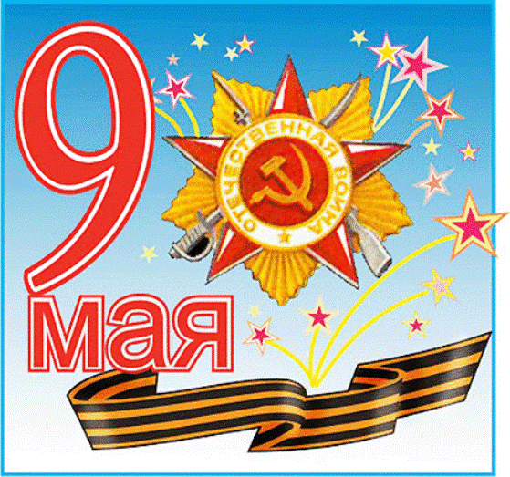

«Что рассказывать детям о Великой Отечественной войне»
Консультация для родителей

Много было написано песен, стихов, рассказов, повестей и романов о Великой Отечественной войне. И основная задача родителей - формировать в своих детях чувство патриотизма, воспитывать любовь и уважение к ветеранам и защитникам Родины, знакомить детей с боевыми традициями нашего народа и памятниками боевой славы России. Что будет с нашими детьми? Что будет означать для них понятие Второй мировой Войны? Как рассказать об этой Великой Войне, какие найти слова, чтобы поведать в полной мере о страданиях молодых ребят, ставших в последствии героями? Как донести суть происходившего грамотно и вызвать в маленькой душе чувство гордости, сострадания, почитания, патриотизма? Как рассказать ребенку о войне?
Рано или поздно вам придется рассказать ребенку о том, что такое война, почему в России отмечают 9 мая и 23 февраля. Как правило, первый раз родители в общих чертах говорят о войне с четырех - пятилетними детьми, но, разумеется, главным индикатором должен служить интерес самого ребенка к этой теме. Удобным поводом для такой беседы может стать канун Дня Защитников Отечества или Дня Победы.
Как донести правду о войне, что бы дети поняли, что бы впору им пришлась та правда. Дети мыслят как художники и поэты: детальными, до мелочей, сценками из памяти «живыми картинками», фигурами воображения. Дети мыслят ПРЕДСТАВЛЕНИЯМИ. Поэтому правду о войне необходимо запечатлеть в представлениях. Дети «живут по собственным часам», мыслят синкретично, то есть целостно, устанавливают сказочные, причудливые связи; существующие только в их сознании отношения. Поэтому рисовать картину войны необходимо большими мазками, акцентироваться на главном. Рассказывай суть, не путай, не перегружай, погоди с «диалогическим подходом». Чётко и точно, по существу. Зачин короткий – главная мысль, и несколько примеров-иллюстраций. Когда нарастёт «плоть мысли», накопятся первичные ассоциации (тут хорошо бы фильмы военные посмотреть, песни послушать, художественные произведения почитать, на полотна фронтовых художников взглянуть), тогда можно и индукцию вплетать. От частного – к общему.
Несколько представлений под вашим руководством малыши пускай сравнивают, общее обнаруживают (обобщают), от пустяков абстрагируются и сами к правде прикасаются. Логика логикой, да не логикой единой жив человек. Сердцем он прежде всего жив! Умозрением! Очи тогда правду отыщут, коль не холодна она – горяча, с любовью, с чувством, с интуицией, с верой крепко-накрепко спаяна. Восхититься, возрадоваться, заплакать… Непосредственность… «Будьте как дети».
Правда о войне должна исходить от любимого, авторитетного взрослого. И рассказывать о войне надо, как в первый и последний раз. Всё меньше ветеранов, участников войны, тружеников тыла. Невозможно переоценить «семейную память». Прабабушки и прадедушки, бабушки и дедушки, никто лучше о войне не скажет. Слушайте же ветеранов, каждое слово ловите, каждую секунду цените. Свидетельское показание о войне. Глаза прозрачные, уже не здесь, почти, не с нами… А как 9 мая настанет, ордена наденут, мёда напёрсток отведают, взбодрятся, помолодеют, на грешную изверившуюся, сбесившуюся землю снизойдут. И сквозь боль, одиночество, непонимание; поверх крысиных расчетов, ссудных процентов, гламурных тусовок, фальшивых продажных «звёзд»… речь поведут.
«Сначала было слово». О Серёжке с Малой Бронной. О Витьке с Моховой. О том, как страшно на войне. О бомбёжках и обстрелах. Бух. Бах. Тра-та-та- та. О «друзьях, товарищах». Всё вспомнят. Пехоту, «родную роту», отцов- командиров. Кашу из котла. Окружение. Плен. Госпиталь. Раны. Страдания. Подвиг. Победу. «Одна на всех, мы за ценой не постоим». Гнут нас, ломают – мы трещим, но несломлены. Это потому что ещё не покинул окоп последний ветеран. Обрушивают ушаты грязи, клеветы, да не пристаёт к нам грязь. Это потому что ветераны на передовой, по больницам и домам престарелых, с костылями наперевес учат молодых уму разуму. Вычёркивают нас из истории, нет, говорят энергии, энтропия, развал… Так то оно так… Но есть всё же есть ещё порох в пороховницах. Это потому что ветераны в проклятые годы развала зачерстветь нам окончательно не дозволили. Мудрые святые старики. Мудрость, она ведь наивной только кажется. Старый да малый. «Возвращайся, сделав круг». Старик и ребёнок завсегда найдут о чём поговорить, всегда услышат друг друга. И ребёнок запомнит… Навсегда. И своим детям передаст ту эстафету, тот негасимый огонь. И старик усмехнётся в бороду: не зря жил. Сменяя друг друга, идут поколения, Но память о прошлом не знает забвенья.
И грозные строки взывают с гранита: «Никто не забыт, ничто не забыто. Мы никогда не должны забывать о подвиге наших воинов-защитников, отстоявших мир в жестокой войне. В этот великий праздник – День Победы - мы вспоминаем всех тех, кто отдал свою жизнь за наше будущее. Память о войне 1941-1945 года хранится в людских сердцах и передается из поколения в поколение. Много было сооружено мемориалов, памятников, посвященных героям войны.

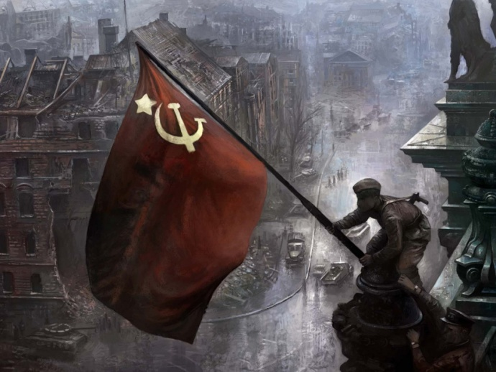
Игры
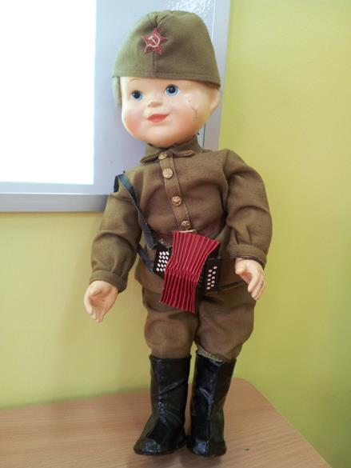
Подвижная игра «Найди свой цвет».
Цели игры: развитие координации зрительного, слухового и моторного анализаторов, тренировка подвижности нервных процессов, умения ориентироваться в пространстве и различать цвета, поднятие настроения.
Что надо для игры: флажки разных цветов, жетоны таких же цветов, стулья по числу детей.
Ход игры. Прикрепить флажки к стульям (или положить на стулья), которые расставлены в разных местах комнаты. Каждому игроку вручить по жетону такого же цвета, как флажки. После слов «Идите гулять» дети расходятся по всей комнате. Но как только прозвучат слова «Найди свой цвет», они должны собраться возле стула с флажком такого же цвета, который соответствует цвету их жетонов, и каждый должен назвать этот цвет.
Игра с платочками «Найди себе пару» (с сопровождением музыкой)
Цели игры: развитие координации движений, чувства ритма, формирование правильной осанки и тренировка вестибулярного аппарата, тренировка подвижности нервных процессов, умения различать цвета, поднятие настроения.
Что надо для игры: платочки разных цветов по числу детей.
Ход игры. Каждому игроку вручить по платочку разного цвета. Когда звучит музыка, дети свободно танцуют, выполняя разные движения. После слов «Найдите себе пару» дети расходятся по всей группе и подходят к тому ребенку, с которым у них совпадает цвет платочка. Каждый должен назвать этот цвет.
Пальчиковая игра «Этот пальчик»
Этот пальчик - дедушка,
Этот пальчик - бабушка,
Этот пальчик - папочка,
Этот пальчик - мамочка,
Этот пальчик - я,
Вот и вся моя семья.
Детям предлагается согнуть пальцы левой руки в кулачок, затем, слушая потешку, по очереди разгибать их, начиная с большого пальца.
Дыхательная гимнастика «Флажок»
Цели: укрепление круговой мышцы рта; тренировка навыка правильного дыхания; формирование углубленного ритмичного выдоха.
Оборудование: красный флажок.
Посмотри-ка, мой дружок,
Вот какой у нас флажок!
Наш флажок прекрасный,
Ярко-ярко красный.
Воспитатель показывает правильное выполнение упражнения: носом вдохнули, губы трубочкой сложили и долго дуем.
Повторить 4-6 раз.
Динамическая пауза «Салют»
Вокруг все было тихо.
(Встать прямо, руки опустить)
И вдруг - салют! Салют!
( Поднять руки вверх)
Ракеты в небе вспыхнули
(Раскрыть пальчики веером, помахать руками над головой влево-вправо).
и там, и тут! Над площадью, над крышами,
(Присесть, встать, руки с раскрытыми пальчиками поднять вверх 2—Зраза)
Над праздничной Москвой
Взвивается все выше
Огней фонтан живой.
На улицу, на улицу
(Легкий бег на месте).
Все радостно бегут,
Кричат: «Ура! »,
(Поднять руки вверх, крикнуть «Ура»).
Любуются (Раскрыть пальчики веером, помахать руками над головой влево-вправо)
На праздничный салют!
Сюжетно-ролевая игра «Пограничники»
Цель: формировать у дошкольников представления о воинах
пограничниках, о подвиге во время войны во имя своей Родины.
Формировать умение развивать сюжет, ролевое взаимодействие в игре.
Задачи:
1. Способствовать формированию военно-патриотического воспитания.
2. Развивать быстроту, ловкость, выносливость, меткость, равновесие, силу.
3. Воспитывать у детей смелость, выдержку, дружеские взаимоотношения.
4. Словарная работа: застава, шпион, командир заставы, разведчики, пограничники, санитарки и др.
Игровой материал. Игрушки: пистолеты, автоматы, погоны, знаки различия, санитарные сумки, бинт, вата, фляжка, телефон, бинокли, кружку, карта - схема, обручи, мешочки, мишень.
Ход игры:
Воспитатель: «Ребята, сегодня мы с вами поиграем в игру, а сначала я предлагаю вам послушать стихотворение. (воспитатель читает стихотворение М.Исаковского «У самой границы»).
У самой границы в секрете,
Я зоркую службу несу,
За каждый пригорок в ответе,
За каждую елку в лесу.
- О чем это стихотворение? (о границе). Угадали, в какую игру мы будем играть? В игру «Пограничники».
Воспитатель: « Ребята, а вы знаете, кто такие пограничники?
Люди, которые охраняют границу, чтобы через нeё не прошел нарушитель.
Ребята, а что нужно пограничникам? Давайте вместе подумаем.
Оружие: пистолеты для обстрела, в случае нападения; телефон для связи с
другими пограничниками; бинокли и др.
- Кто же находится на границе, на заставе? (пограничники)
- Кто командует пограничниками? (командир заставы)
- В чем заключается служба пограничников? (они должны охранять границу,
чтобы через нee не прошел нарушитель, заниматься строевой подготовкой, чтобы быть сильными, ловкими, быстрыми.)
- Сейчас мы распределим роли. Сначала командиром буду я, все разделимся на подгруппы: одни дети будут пограничным патрулем; пограничниками,свободными от несения караула; другие будут разведчиками, санитарками, шпионами.
- Что делает пограничный патруль? (охраняет границу)
- Что делают разведчики? (они внимательно изучают все вокруг, если что- то изменится, сразу докладывают командиру)
- Что делают санитарки? (готовят все необходимое, чтобы оказать помощь раненым, если потре6уется: перевязать раненных, отвести их в санчасть).
А кто такие шпионы? (нарушители границы, которых послали узнать что - то секретное важное). А теперь очертим линию границы.
Воспитатель: «Нам доверено охранять границу, и стало известно, что в нашу сторону идут несколько нарушителей. Наша задача - задержать их, знайте, враг хитёр».
Командир командует, чтобы все приступили к несению службы. Вдоль границы зашагали патрули, они оглядываются по сторонам, прислушиваются к шорохам. Санитарки в санчасти готовят все необходимое для приема раненных.
Разведчики получают задание: пройти 10 шагов, затем повернуть налево, возле кустов внимательно посмотреть не найдете ли что-нибудь, по пути запоминайте все вокруг, возвращайтесь обратно. Доложите мне, что увидели и нашли».
(Воспитатель предлагает детям выполнить упражнения на развитие меткости, быстроты).
1)Игровое упражнение «Кто самый меткий?» (Метание мешочков в вертикальную цель).
2)Игровое упражнение «Кто быстрее?» (Бег между предметами, пролезание в обруч. Прыжки через обручи).
Командир заставы (Воспитатель) следит за правильным выполнением движений. Отмечает, что патруль хорошо несет службу, внимательно следит за тем, чтобы границу не перешли нарушители.
Патруль заметил шпионов, которые перешли границу, звучит команда: «Застава в ружье!» пограничники берут автоматы, пистолеты бегут на задержание шпионов, санитарки помогают раненым, шпионы отстреливаются, но их задерживают пограничники. Задержанных шпионов ведут к командиру, где он с ними беседует: «Для чего их послали перейти границу? Какое у них было задание?»
Шпионы отвечают, что у них было задание взять пакет в условленном месте, и вернуться назад.
Командир заставы объявляет о том, что пограничники хорошо несли службу, сумели обезвредить шпионов, действовали дружно, оказывали друг другу помощь, были ловкие, быстрые, смелые. Разведчики были внимательными. Медсестры вовремя оказывали помощь раненым, и доставляли их в госпиталь. И зачитывает приказ: «Всем пограничникам за ловкость, смелость, находчивость, объявить благодарность. Всех наградить медалями за Отвагу. Все молодцы!».
Воспитатель награждает детей медалями.
При последующем проведении игры можно расширять сюжет: ребята могут изображать жизнь на пограничной заставе, дежурить в штабе. И в следующих играх роль командира заставы можно передать ребенку.
Тексты песен

День Победы
(слова В. Харитонова, музыка Д. Тухманова)
День Победы, как он был от нас далек,
Как в костре потухшем таял уголек.
Были версты, обгорелые, в пыли,—
Этот день мы приближали, как могли.
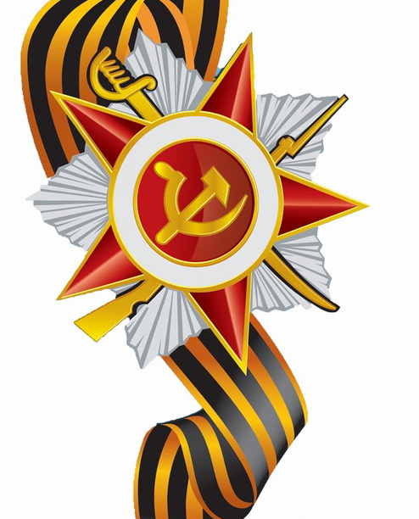
Припев:
Этот День Победы
Порохом пропах.
Это праздник
С сединою на висках.
Это радость
Со слезами на глазах.
День Победы!
День Победы!
День Победы!
Дни и ночи у мартеновских печей
Не смыкала наша Родина очей.
Дни и ночи битву трудную вели,—
Этот день мы приближали, как могли.
Припев.
Здравствуй, мама, возвратились мы не все,
Босиком бы пробежаться по росе!
Пол-Европы прошагали, полземли,
Этот день мы приближали, как могли.
Припев.

Синий платочек
(Слова - Галицкий Я., Музыка - Петербургский Г.)

Синенький, скромный платочек
Падал с опущенных плеч.
Ты провожала
И обещала
Синий платочек сберечь.
И пусть со мной
Нет сегодня
Любимой, родной,
Знаю, с любовью
Ты к изголовью
Прячешь платок голубой.
Письма твои получая,
Слышу я голос родной.
И между строчек
Синий платочек
Снова встаёт предо мной.
И мне не раз
Снились в предутренний час
Кудри в платочке,
Синие ночки,
Искорки девичьих глаз.
Сколько заветных платочков
Носим мы в сердце с собой!
Радости встречи,
Девичьи плечи
Помним в страде боевой.
За них, родных,
Любимых, желанных таких,
Строчит пулемётчик,
За синий платочек,
Что был на плечах дорогих!
Строчит пулемётчик,
За синий платочек,
Что был на плечах дорогих!

Священная война
(Слова Лебедева-Кумача В., Музыка Александрова В.)

Вставай, страна огромная,
Вставай на смертный бой
С фашистской силой тёмною,
С проклятою ордой!
Пусть ярость благородная
Вскипает, как волна, -
Идёт война народная,
Священная война!
Дадим отпор душителям
Всех пламенных идей,
Насильникам, грабителям,
Мучителям людей.
Пусть ярость благородная
Вскипает, как волна, -
Идёт война народная,
Священная война!
Не смеют крылья чёрные
Над Родиной летать,
Поля её просторные
Не смеет враг топтать!
Пусть ярость благородная
Вскипает, как волна, -
Идёт война народная,
Священная война!
Вставай, страна огромная,
Вставай на смертный бой
С фашистской силой тёмною,
С проклятою ордой!
Пусть ярость благородная
Вскипает, как волна, -
Идёт война народная,
Священная война!

Катюша
(Слова Исаковский М., Музыка Блантер М.И.)

Расцветали яблони и груши,
Поплыли туманы над рекой.
Выходила на берег катюша,
На высокий берег на крутой.
Выходила, песню заводила
Про степного сизого орла,
Про того, которого любила,
Про того, чьи письма берегла.
Ой ты, песня, песенка девичья,
Ты лети за ясным солнцем вслед
И бойцу на дальний пограничный
От катюши передай привет.
Пусть он вспомнит девушку простую,
Пусть услышит, как она поет,
Пусть он землю бережет родную,
А любовь катюша сбережет.
Расцветали яблони и груши,
Поплыли туманы над рекой.
Выходила на берег катюша,
На высокий берег на крутой.

Художественные произведения о Великой Отечественной войне

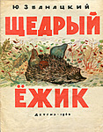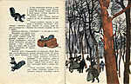

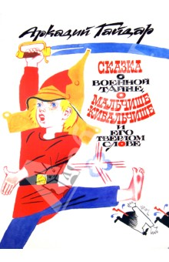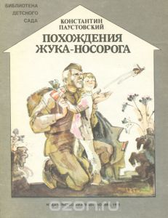

Стихи

День Победы
Т. Белозеров
Майский праздник -
День Победы
Отмечает вся страна.
Надевают наши деды
Боевые ордена.
Их с утра зовет дорога
На торжественный парад,
И задумчиво с порога
Вслед им
Бабушки глядят.

Я рисую слово МИР
Дина Михайлова
Над землёю солнце светит,
На траве играют дети,
Речка синяя, а вот -
Пароход по ней плывёт.
Вот дома - до неба прямо!
Вот цветы, а это - мама,
Рядом с ней сестра моя...
Слово "мир" рисую я.

Разговор с внуком
С. Маршак
Позвал я внука со двора
К открытому окну.
– Во что идет у вас игра?
– В подводную войну!
– В войну? К чему тебе война?
Послушай, командир:
Война народам не нужна.
Играйте лучше в мир.
Ушел он, выслушав совет.
Потом пришел опять
И тихо спрашивает: – Дед,
А как же в мир играть?..
Ловя известья, что с утра
Передавал эфир,
Я думал: перестать пора
Играть с войной, чтоб детвора
Играть училась в мир!

Гранаты
Татьяна Шапиро
Долой пистолеты!
Долой автоматы!
Долой все пушки и мины!
Да здравствуют только гранаты,
В которых есть... витамины!!!

Чтобы солнце улыбалось
М. Пляцковский
Пусть навек исчезнут войны,
Чтобы дети всей земли
Дома спать могли спокойно,
Танцевать и петь могли,
Чтобы солнце улыбалось,
В окнах светлых отражалось
И сияло над землёй
Людям всем
И нам с тобой!

Мир
В. Берестов
Нет, слово "мир" останется едва ли,
Когда войны не будут люди знать.
Ведь то, что раньше миром называли,
Все станут просто жизнью называть.
И только дети, знатоки былого,
Играющие весело в войну, Набегавшись, припомнят это слово, С которым умирали в старину.

Слово очень нужное
М. Родина
Есть на свете слово
— нужное и важное,
словно солнце, греет
это слово каждого.
Написать без кляксы
очень хочет Света
это слово важное,
тёплое, как лето.
Мир для всех народов,
мир на всей планете!
Он нам очень нужен —
мне, тебе и Свете.



Конспект РОД
Художественно-эстетическое развитие (аппликация)
«Георгиевская ленточка»

Цель: Способствовать формированию военно-патриотического воспитания.
Задачи:
- познакомить детей с георгиевской ленточкой;
- сделать праздничную открытку для ветеранов ВОВ;
- развивать мелкую моторику рук, расширять кругозор.
Методические приёмы: вводная беседа, пальчиковая гимнастика, физминутка.
Предварительная работа: беседа о войне, чтение стихотворений о войне.
Активизация словаря: орден, георгиевская ленточка, Великая
Отечественная война, ветераны, победа.
Материалы: клей ПВА, кисточки для клея, альбомные листы формата А5, на которых нарисована карандашом георгиевская лента, цветочки черного и оранжевого цветов, цветная бумага (красная, шаблон звезды, простые карандаши).

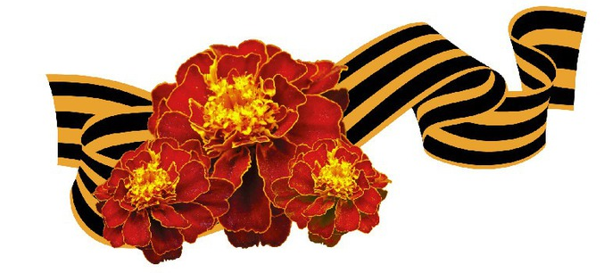

Ход:
(Приветствие. Дети сидят за столами. Перед детьми стенд с готовой открыткой, георгиевской ленточкой, иллюстрациями ордена Святого Георгия.)
Воспитатель: Ребята, сегодня, мы с вами сделаем открытку для ветеранов Великой Отечественной войны.
Ребята, вы знаете, что это за ленточка? Как она называется и для чего она нам нужна? (Нет). Сегодня мы с вами поговорим о Георгиевской ленточке.
Предлагаю вам рассмотреть георгиевскую ленточку на иллюстрациях.
Георгиевская лента – это лента от ордена св. Георгия, орден за доблесть, проявленную бою. Георгиевская лента и орден св. Георгия были утверждены как символы воинской чести и доблести. Цвета ленты — чёрный и оранжевый — означают «дым и пламень» и являются знаком личной доблести солдата в бою. Орден предназначен исключительно для награждения за боевые заслуги. 9 мая - День Победы празднуют все жители России.
Физминутка «Самолёты»
Воспитатель: А теперь нам нужно немного размяться. Повторяйте все движения за мной.
Самолёты загудели (вращение перед грудью согнутыми в локтях руками)
Самолёты полетели (руки в стороны, поочерёдные наклоны в стороны)
На полянку тихо сели (присесть, руки к коленям)
Да и снова полетели (повторить 2-3 раза)
Воспитатель: Ребята, перед вами лежат альбомные листы бумаги и цветочки черного и оранжевого цветов. Сейчас мы с вами наносим клей на линию и приклеиваем черные цветочки, а затем оранжевые (1;3;5 ряды – черные цветочки; 2 и 4 ряды - оранжевые). Затем берём цветную бумагу (красную) и шаблоны звезды. Наносим клей на звезду и приклеиваем её в нижнем правом углу. Теперь мы берём цветочки золотистого (можно разноцветные) цвета и приклеиваем их в левом верхнем углу, имитируя салют. Наша открытка готова.
- Молодцы ребята, правильно сделали (воспитатель помогает детям доделать).
Воспитатель: Ребята что сегодня мы с вами делали? Что нового вы узнали?
Вам понравилось делать открытку?
Молодцы, ребята. Вы всё правильно сделали и очень красиво получилось. Всем спасибо. Воспитатель вместе с детьми приводит в порядок рабочие места.

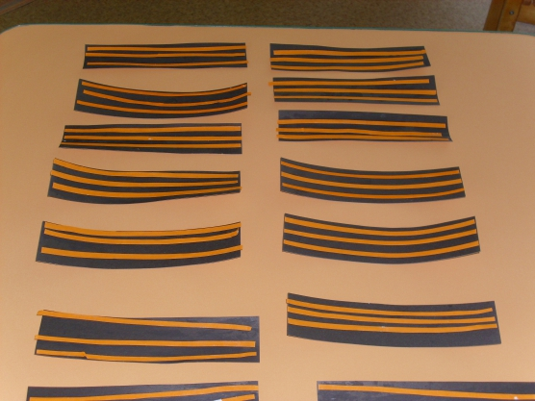

Конспект РОД
Художественно-эстетическое развитие (рисование)
«Праздничный салют»
Цель: формирование умений подбирать художественную технику в соответствии с темой рисунка.
Задачи:
1. Развивать чувство композиции и цвета, ритма.
2. Развивать творческое мышление, воображение.
3. Воспитывать эстетический вкус.
4. Воспитывать любовь и уважение к Родине.
Оборудование: фонограмма песни «День Победы» Д. Тухманова, изображения праздничного салюта, кисти, акварель, восковые мелки,
бумага формата А4.
Ход:
Воспитатель: Ребята, сегодня я получила письмо от нашего старого знакомого совенка Кузи (вывешивается картинка с изображением совенка). Послушайте, что он нам пишет: «Дорогие ребята! Приближается знаменательный день 9 мая. В этот день все жители нашей страны отмечают радостный праздник – День Победы в Великой Отечественной войне. Давно закончилась война, позади остались трудные годы, но мы с благодарностью вспоминаем всех, кто защищал Родину и добился мира на Земле. В этот деньвсе радуются, а в столице нашей Родины Москве возлагают венки к могиле неизвестного солдата, а вечером бывает праздничный салют. И вы ребята не забудьте поздравить ветеранов ВОВ».
Тихо звучит мелодия песни «День Победы» Д. Тухманова, педагог исполняет стихотворение «Праздничный салют» Т. Шорыгиной:
Алые букеты в небе расцветают,
Искорками света лепестки сверкают.
Вспыхивают астрами голубыми, красными,
Синими, лиловыми – каждый раз все новыми.
А потом рекою золотой текут.
Что это такое?
- Праздничный салют!!!
Педагог показывает изображения праздничного салюта.
- Что изображено на этих иллюстрациях?
- На что похож салют?
- Какое время суток изображено на иллюстрациях?
- Какие цвета использованы при изображении салюта?
- На каком фоне изображен салют?
- Почему художник выбрал именно темный фон?
- Что мог чувствовать художник, изображая салют?
- Какая иллюстрация салюта вам больше понравилась? Поему?
- Как лучше нарисовать салют? (Обсуждаются техники, в которых можно
изобразить праздничный салют: восковые мелки, полусухая кисть, фон
тонировать акварелью).
Физкультминутка
Детский сад, детский сад,
Он всегда детям рад.
Хлопки на каждое слово.
Беду в садике играть
Разовый показ жеста "ку-ку".
И конструктор собирать,
Развороты кистей в разные стороны, пальцы кистей соприкасаются.
И игрушки за собой убирать.
Рука двигается вправо-влево.
Буду бойко танцевать
Приседание.
И лепить, и рисовать,
Имитировать лепку, рисование.
Буду песни каждый день напевать.
Руки "замком" перед собой.
Воспитатель: А теперь давайте и мы превратимся в настоящих художников и нарисуем «Праздничный салют». Как мы будем рисовать салют? (Дети выбирают технику, в которой будут выполнять рисунок: восковые мелки, полусухая кисть, фон тонировать акварелью).
Вспоминаются основные правила работы с акварелью и восковыми мелками. При затруднениях педагог показывает приемы работы в выбранных техниках.
Готовые работы рассматриваются. Оформляется экспозиция «Праздничный салют».

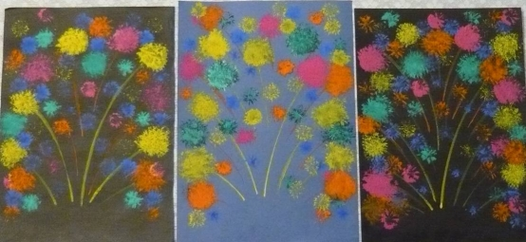
Конспект РОД
Художественно-эстетическое развитие (лепка)
«Пушка»
Цель: развитие интереса к продуктивной деятельности (лепка), желание лепить предметы, состоящие из трех деталей.
Задачи:
1. Формировать умение скатывать пластилин в маленькие шары – снаряд, столбик – пушка.
2. Воспитывать аккуратность, усидчивость при работе с пластилином.
Методические приёмы: беседа, физминутка.
Предварительная работа: рассматривание пушки на иллюстрациях, картинках.
Материалы: пластилин тёмно-зелёного цвета, клеёнки по количеству детей.
Словарная работа: снаряд, пушка.
Ход занятия:
Воспитатель: «Ребята, расскажите, мне какую военную технику вы знаете?
(Ответы детей) А я хочу вам показать такую военную технику, пушку».
(Воспитатель с детьми рассматривают картинки с изображением пушки.)
Воспитатель: « Ребята я вам предлагаю слепить пушку из пластилина. Так как скоро праздник День Победы, мы сделаем подарок нашим дедушкам.
Ребята, а сейчас я вам предлагаю немного размять наши мышцы».
Физминутка:
Все движения разминки повторяем без запинки!
Эй! Попрыгали на месте.
Эх! Руками машем вместе.
Эхе - хе! Прогнули спинки,
Посмотрели на ботинки.
Эге – ге! Нагнулись ниже
Наклонились к полу ближе.
Повертись на месте ловко.
В этом нам нужна сноровка.
Что, понравилось, дружок?
Воспитатель: «Ребята, а теперь предлагаю вам размять пластилин. Сначала посмотрите, как я буду лепить пушку». Воспитатель лепит пушку, делит на три части, одну большую и две маленькие. Из большой части делает столбик – пушку, из двух маленьких – снаряды. Затем дети принимаются за работу.
(Воспитатель помогает, если дети испытывают затруднения. После выполнения работы, воспитатель хвалит детей.)
Воспитатель: «Ребята, что мы с вами сегодня делали? Вам понравилось?
Ребята подарим дедушкам наши пушки?».
Воспитатель организует выставку детских работ.

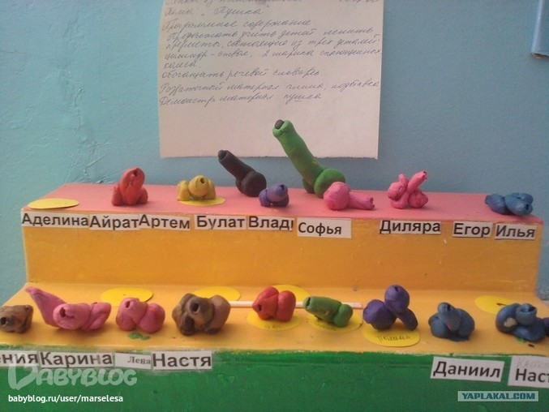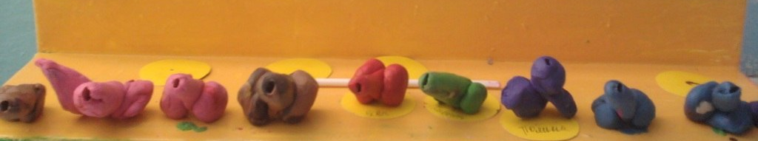

Конспект РОД
Художественно-эстетическое развитие (аппликация)
«Голубь мира»
Цель: формирование навыка изготовления праздничного сувенира к Дню Победы.
Скажите мне, пожалуйста, дети, а любите ли вы дарить подарки? А как вы думаете, что приятнее получать в подарок сувенир сделанный руками дарящего или покупной?
Ответ детей: Руками человека.
Воспитатель: Так давайте мы с Вами сделаем подарки сувениры нашим героям великой отечественной войны – ветеранам, и подарим им на празднике 9 мая со словами «Спасибо за победу». Детки прослушайте ещё одно замечательное стихотворение о празднике Дня Победы.
День победы
Много лет тому назад
Был великий День победы.
День победы помнят деды
Знает каждый из внучат.
Светлый праздник День победы
Отмечает вся страна.
Наши бабушки и деды
Надевают ордена.
Мы про первый День победы
Любим слушать их рассказ
Как сражались наши деды
За весь мир и за всех нас.
Для поделки нам понадобятся: лист бумаги с нарисованным голубем (2 листа), ножницы, клей – карандаш, трубочка коктельная голубого цвета, степлер большой и маленький, георгиевская лента.

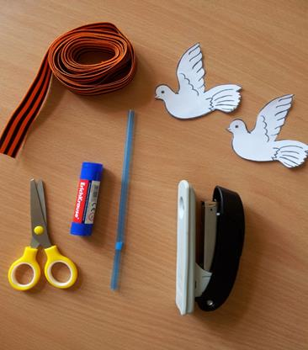
Физкультминутка:
Каждый день по утрам
Делаем зарядку.
Очень нравится нам
Делать по порядку:
Весело шагать,
Руки поднимать,
Руки опускать,
Приседать и вставать,
Прыгать и скакать.

Для детей второй младшей группы можно сделать заготовки такого плана: трубочку скрепить с ленточкой. А работа детей будет заключаться в вырезании голубей и склеивании их между собой. Затем, с помощью воспитателя степлером к трубочке прицепить голубя.

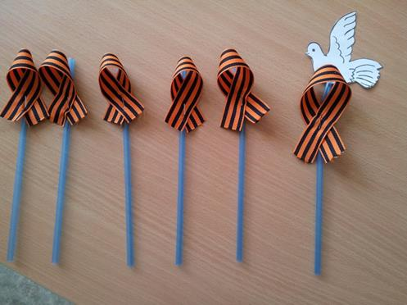

Блиц – опрос «Что Вы знаете о празднике День Победы?»
(для родителей)
1. Знаешь ли ты, какой праздник отмечает наша страна 9 Мая?
2. Что случилось летом в 1941 г.?
3. Что такое война?
4. Кто напал на нашу Родину? Зачем?
5. Кто встал на защиту нашей Родины?
6. Кто такие солдаты, что они делают?
7. Когда закончилась война?
8. Кто победил в этой войне?
9. Что такое парад?
10. Что такое памятник павшим воинам?
11. Как страна празднует День Победы?
12. Что рассказывают тебе родители о войне, ветеранах?
13. Тебе читают книги о ВОВ?
14. Ты смотришь фильмы о ВОВ?
15. Как ты думаешь, мы должны помнить о тех, кто не пришел с войны? Что нужно для этого?

Реализация проекта показала свою эффективность:
Дети:
- Повысился уровень осведомлённости воспитанников и их родителей об истории России в период Великой Отечественной войны.
- Дети имеют представления о военных профессиях, о родах войск армии РФ.
- Познакомились с произведениями поэтов, писателей и художников на военную тематику.
- Дети владеют расширенным словарным запасом на тему «9 Мая – День Победы».
- Дети испытывают уважение к защитникам Родины и чувство гордости за свой народ.

Список использованной литературы:
- Артемова Л.В. Театрализованные игры дошкольников: Кн. для воспитателя дет. сада. – М.: Просвещение, 1991. – 127 с.: ил._ ISBN 5-09-001627-5.
- Збанацкий Ю. «Щедрый ежик» с иллюстрациями Ф.Лемкуля (1960 г.)
- Кондрыкинская Л.А. Дошкольникам о защитниках Отечества [текст]: методическое пособие по патриотическому воспитанию в ДОУ/. Л.А.Кондрыкинская. – М.: ТЦ Сфера, 2006. — 192 с.
- Казаков, А.П. Детям о Великой Победе. Беседы о Второй мировой войне/А.П, Казаков, Т.А. Шорыгина. – М.: Издательство ГНОМ, 2011. – 48 с.
- http://mama.ru/articles/multfilmy-o-velikoi-otechestvennoi-voine (ссылка на мультфильмы для детей на сайт maam.ru )

